13/6/2011
Simon van Domburg | V4B

PO geschiedenis | Julius Caesar

Inhoudsopgave

Hoofdstuk 1:______________________________________________ De weg naar macht.
Hoofdstuk 2: _______________________________________________ Caesar’s ondergang.
Hoofdstuk 3: ________________________________________________Caesar als persoon.
Conclusie: _____________________________________________Antwoord op alle vragen.
Bronvermelding:_____ _________________Vermelding van de bronnen die ik gebruikt heb.

Inleiding

Ik ga mijn praktische opdracht over Julius Caesar houden. Ik heb dit onderwerp gekozen, omdat ik de Romeinse tijd een interessante tijd vind en omdat ik me er graag nog in wil verdiepen. In dit geval dus in een Romeinse heerser: Julius Caesar. Een van de beroemdste veroveraars in de Romeinse geschiedenis. Bij dit onderwerp ga ik in op de vragen: Waarom was Julius Caesar een beroemd Romein, hoe kwam hij aan zijn macht, hoe verloor hij zijn macht en hoe was hij als persoon en hoe zagen verschillende mensen uit verschillende tijden hem als persoon. Ten slotte geef ik mijn conclusie en vermeld ik mijn bronnen die ik gebruikt heb.

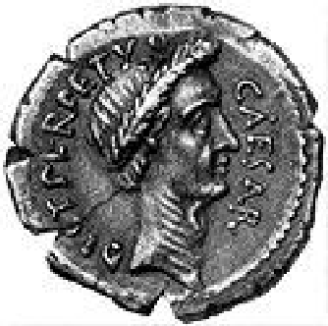
Hoofdstuk 1: De weg naar macht
Julius Caesar, geboren op 13 juli, 100 jaar voor Christus in Subura (een dichtbevolkte wijk in Rome). Tegenwoordig, meer dan 2000 jaar later, nog steeds een beroemd Romein. Toen hij was geboren was de heerser van het Romeinse Rijk op dat moment Gaius Marius. Zijn familie had sterke verbindingen met de familie van Julius Caesar. In zijn jeugd leerde hij paardrijden, zwaardvechten en zwemmen. Al gauw kreeg hij een talent voor redeneren. Zijn ouders waren lang niet zo machtig als Julius Caesar zou worden. Zijn vader heette Gaius Julius Caesar Strabo en was praetor en gouverneur van de provincie Asia. Hij was ook door het volk gekozen als openbare bestuursambt. Julius Caesars’ oom, oudoom en grootvader van moeders zijde hebben allemaal de functie van consul (een openbaar bestuursambt) bekleed. Gaius Marius was getrouwd met de tante van Julius Caesar en dus was Julius Caesar de neef van de Romeinse heerser. Hij had relaties met de populares, dit was een politieke groepering die probeerde de senaat van zijn macht te beroven. De populares waren mensen binnen de adel die vooral steun kregen van het Romeinse volk. De tegenstanders van de Populares waren de optimates. Dit waren ook mensen binnen de adel. Alleen kregen deze mensen de steun van de senaat. Later zou Julius Caesar sterk betrokken raken in de strijd tussen de populares en de optimates.
In 84 v Chr. werd Julius Caesar priester van Jupiter en hij trouwde met Cornelia, de dochter van Cinna en de leider van de populares. Cinna is vier maal consul geweest. Dit huwelijk was al gepland toen Ceasar nog een jongen was. Dictator Sulla is de leider van de Optimates en doet er alles aan om Caesar van Cornelia te laten scheiden. De 19-jarige Julius Caesar weigerde en vluchtte naar de provincie Asia. Hij kwam in het leger terecht en werd officier. Hij werd beloond met de corona civica (krans van groene bladeren) voor zijn moed bij de belegering op Mytilene op het eiland Lesbos. Hiermee heeft hij vertrouwen gekregen van de populares en dat is het begin van een glansrijke carrière.
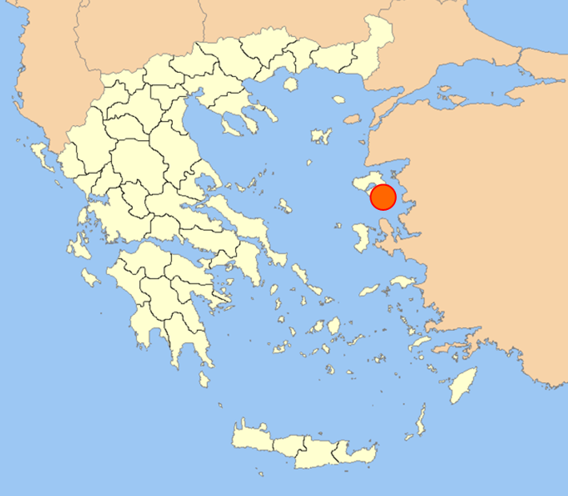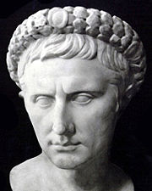

Locatie van het eiland Lesbos Julius Ceasar met corona civica

Hij werd in 68 voor Chr. quaestor van de provincie Hispania Ulterior. Cornelia overleed en Caesar trouwt opnieuw met Pompeia Sulla. Dit is de kleindochter van de overleden dictator Sulla. Het volk was erg blij met Julius Caesar omdat hij vaak volksfeesten organiseerde. Dit zorgde er wel voor dat hij flink in de schulden kwam. Op een gegeven moment keerde hij terug in Rome en werd aangesteld als pontifex maximus (hoogste tempelrechter). Dit scheen hem wel veel smeergeld gekost te hebben. Een jaar later werd hij benoemd tot praetor. Nog een jaar later vertrok hij uit Rome richting Hispania als propaetor. Dit is een pretor wiens bevoegdheid na afloop van zijn ambtstermijn verlengd is . Hij had toen al een hoge positie als Romeins politicus. Maar Julius Caesar wilde meer. Hij wilde consul worden, maar om dit te behalen sloot hij een verbond met Gnaius Pompeius Magnus en Marcus Licinius Crassus. Dit verbond werd het eerste Triumvaat genoemd. De bedoeling was dat de invloed van de senaat hierdoor minder zou worden. Door dit verbond zorgde het Triumvaat ervoor dat er niets gebeurde in de Romeinse politiek zonder de goedkeuring van de triumviraten. Julius Caesar zou dan in 59 v. Chr. tot consul moeten worden gekozen. Het lukt Caesar dankzij het Triumvaat om proconsul te worden van Gallia Cisalpina (Noord-Italie) en Illyrie (voormalig Joegoslavie) voor vijf jaar nadat hij eerder al tot consul werd benoemd in 58 v. Chr. Na Crassus’ dood werd het Triumvaat opgeheven.
En zo kon Julius Caesar beginnen om zijn ambities te verwezenlijken. Door de nieuwe provincies die hij in bezit kreeg had hij beschikking over vier legioenen (één legioen bestond uit 5 tot 6 duizend man). Hij had dus maar liefst 20 tot 24 duizend man onder zijn hoede. Hij had dan ook grote plannen met dit leger. Hij trok naar Gallië met zijn leger en veroverde in de daarop volgende jaren heel Gallië.
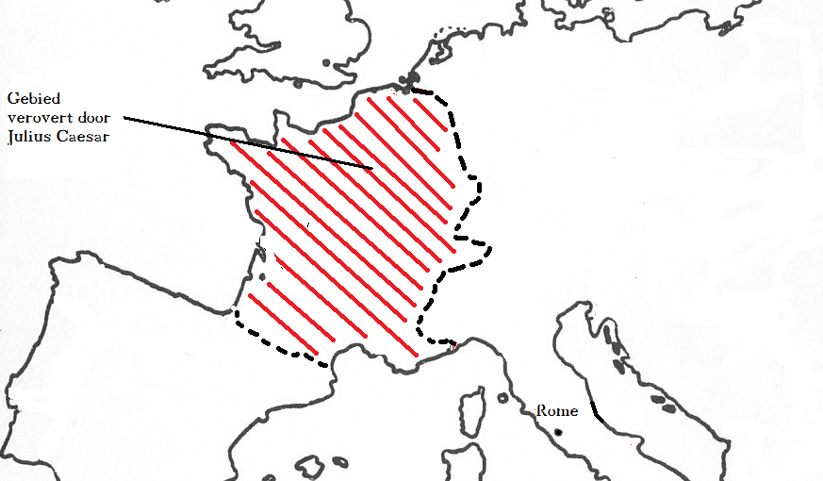
De oorlog die Julius Caesar voerde tegen de Galliërs wordt de Gallische oorlog genoemd. Deze snelle verovering typeert de explosieve groei van het Romeinse Rijk en is een kenmerkend aspect van het tijdvak.
Caesar zelf heeft veel geschreven over deze oorlog in een verslag genaamd: Commentarii de bello Gallico. Door zijn veroveringen haalde hij een flinke buit binnen en bovendien kreeg hij nieuwe manschappen waardoor zijn leger werd uitgebreid tot 10 legioenen plus nog 6000 ruiters. In 52 v. Chr. gaf hij Gallië de genadeklap. In de buurt van het tegenwoordige Saint-Reine werd Caesars leger aangevallen door de Gallische koning Vercingetorix met meer troepen dan Julius Caesar. Toch verliezen de Galliërs de slag en trekken zich terug in Saint-Reine. Caesar besluit om de Galliërs in te sluiten met behulp van muren, wachttorens en loopgraven. Om te zorgen dat het leger van Julius Caesar beschermt wordt voor aanvallen van buitenaf zorgde hij ook voor een buitenmuur. Daardoor slaagde een leger van wel 250.000 man van Gallië er niet in om hun mannen uit de stad te bevrijden.
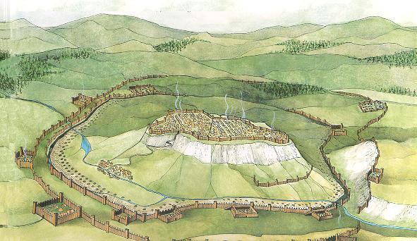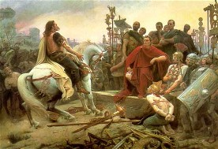
Tekening van de slag van Alesia (Saint-Reine) Overgave van Vercingetorix, schilderij van L. Royer 1888
De Gallische probeerde tevergeefs om de linie van de Romeinen te doorbreken. De koning van Gallië gaf zich na zes weken over omdat zijn mannen aan hongersnood leden. Vercingetorix werd uiteindelijk na vier jaar gevangenschap gewurgd. Caesar had na dat moment veel macht en aanzien in het Romeinse Rijk. Maar de senaat riep hem op een gegeven moment terug naar Rome omdat zijn looptijd als proconsulaat afgelopen is. Caesar gaf niet toe, want als hij terugkeerde naar Rome was hij zijn macht kwijt. In 49 v. Chr. stort hij het Romeinse Rijk in een burgeroorlog. Hij staat op 10 januari 49 v. Chr. aan de over van de rivier de Rubicon. Als hij oversteekt dan doet hij een staatsgreep. Maar hij doet het toch, want hij scheen gezegd te hebben “Alea iacta est, de teerling is geworpen. Vanaf dat moment was hij officieel hostis (staatsvijand).

Hoofdstuk 2: Caesars ondergang
Pompeius werd door de senaat gekozen tot dictator. Zijn taak was om de Romeinse Republiek te beschermen tegen de verrader Julius Caesar. Julius Caesar had een veel machtiger leger dan Pompeius. Daarom vluchtte Pompeius uit de provincie Italia de Adriatische Zee over toen Julius Caesar in aantocht was. Ondertussen veroverde Caesar een aantal Noord-Itilaanse steden en besloot daarna om naar Hipania Ulterior te vertrekken om daar de aanhang van Pompeios te verslaan. Daarna stak hij ook de Adriatische Zee over op weg naar Pompeios. In 48 v. Chr. komt hij aan in het tegenwoordige Albanië. Pompeios is in Dyrrachium en wacht met zijn leger Caesar op. Caesar besluit dezelfde tactiek te gebruiken als hij deed tegen de Galliërs met muren, wachttorens en loopgraven. Dit keer zonder succes. Zodra Pompeios de tactiek van Caesar doorhad viel hij met zijn leger aan en brak door de verdediging. Caesar overleefde het, maar zijn eerste nederlaag was een feit. Maar het was nog niet voorbij, want een maand later ontmoetten de leger elkaar weer bij de Griekse stad Pharsalus. Caesar beschikte in totaal over 23.000 man en Pompeios over 52.000 man. Caesar was dus ver in de minderheid. Toch wist hij Pompeios’ leger te verslaan. Maar Pompeios wist weer te ontsnappen en vluchtte naar Alexandrië in Egypte. Als Caesar hem achtervolgt en aankomt in Alexandrië blijkt Pompeios, in opdracht van de Egyptische koning Ptolemeus, te zijn onthoofd. Caesar scheen gehuild te hebben bij de aanblik van het hoofd van Pompeios. Op dat moment was Egypte verwikkeld in een burgeroorlog tussen de Egyptische Koning Ptolemeus en Cleopatra. Doordat de vader en moeder van Cleopatra en Ptolemeus al vroeg overleden werden Cleopatra en Ptolemeus troonopvolgers. Volgens de gewoonten zou Cleopatra dan de vrouw worden van Ptolemeus en samen zouden ze koning en koningin zijn. Maar Cleopatra wilde de macht niet met Ptolemeus delen.
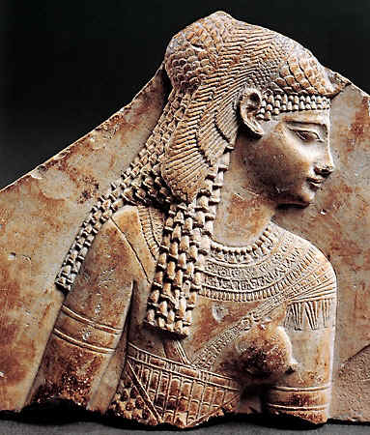
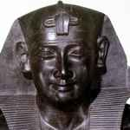
Ptolemeus
Cleopatra

Caesar keerde terug naar Rome. Cleopatra besloot ook naar Rome te gaan om Julius Caesar het hof te maken. Ze scheen zich in een Perzisch tapijt te hebben gewikkeld als cadeau voor de Romeinse heerser. Toen het tapijt werd uitgerold kwam Cleopatra tevoorschijn. Caesar raakte hierdoor erg gecharmeerd en werd verliefd. Uiteindelijk kregen ze ook een kind, Caesarion. Caesar besloot Cleopatra te helpen en viel het leger van Ptolemeus aan. Hij won de oorlog en zo werd Cleopatra heerseres van Egypte samen met haar jongere broer Ptolemaeus XIV. Terug in Rome werd er boos gereageerd op het gedrag van Caesar, omdat Caesar al getrouwd was. Toch laat Caesar nog wel een tempel bouwen ter ere van Cleopatra.
In 46 v. Chr. werd Caesar dictator. 11 dagen later werd hij consul. In 45 v. Chr. versloeg hij zijn laatste tegenstanders Gnaeus en Sextus Pompeius. In 44 v. Chr. werd Caesar dictator perpetuus (dictator voor het leven) en bereikte het hoogtepunt van zijn macht. De senatoren vonden dat Caesar zich te veel als een koning gedroeg. De Romeinen hebben al eerder slechte ervaringen met koningen gehad. Op 15 maart in hetzelfde jaar werd Julius Caesar vermoord in het Senaatsgebouw. Hieronder een fragment uit een boek van de laatste momenten van Julius Caesar.
Terwijl hij plaats nam, kwamen de samenzweerders om hem heen staan, zogenaamd om hem eer te bewijzen. Toen […]greep Cimber zijn toga bij beide schouders vast. Caesar riep uit: ‘Maar dit is geweld’ en op hetzelfde ogenblik bracht een van de gebroeders Casca hem van achter een wond toe even onder de keel. […] Toen hij merkte dat hij van alle kanten met getrokken dolken werd belaagd, omhulde hij zijn hoofd met zijn toga en trok gelijk met zijn linkerhand de plooien van zijn toga strak omlaag tot aan zijn voeten, zodat hij er behoorlijk bij zou liggen. In deze houding werd hij drieëntwintig maal doorstoken. Alleen bij de eerste stoot kermde hij zonder een woord, al hebben sommigen overgeleverd dat hij […] tot hem (Marcus Brutus) heeft gezegd: ‘ook jij, mijn zoon?’[…] Onder al die wonden werd er slechts één gevonden die […] dodelijk was, de tweede, die hem was toegebracht in de borst.
Cleopatra is bang dat zij ook slachtoffer zou worden en vlucht naar Egypte. Haar jongere broer werd vergiftigd en zo werd Cleopatra opnieuw heerseres van Egypte. In het Romeinse Rijk volgt een bloedige burgeroorlog tussen de mensen die trouw bleven aan Caesar en de moordenaars van Caesar.
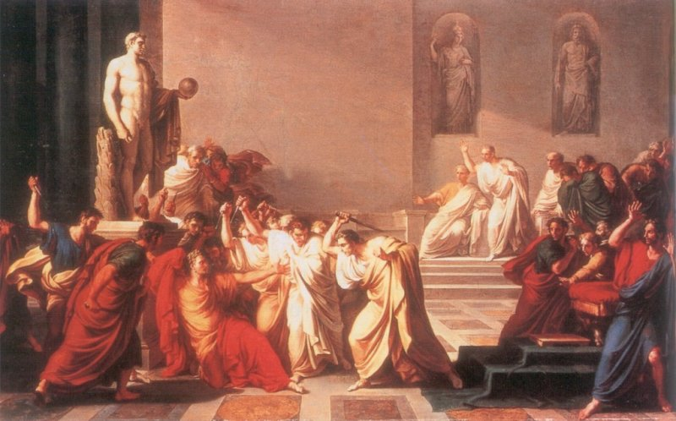 Moordaanslag op Julius Caesar, schilderij gemaakt rond 1800
Hoofdstuk 3: Caesar als persoon
Dankzij geschreven bronnen uit de Romeinse tijd weten we vrij veel over Julius Caesar als persoon. Kunstenaars hebben van hem natuurgetrouwe beeldhouwwerken gemaakt waaronder deze hieronder.
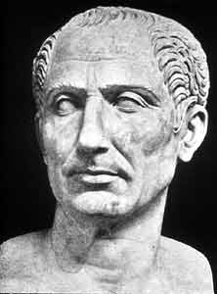
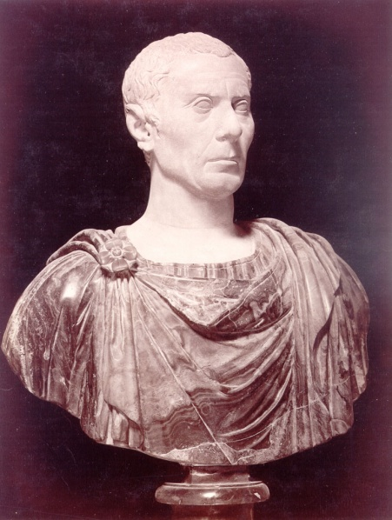
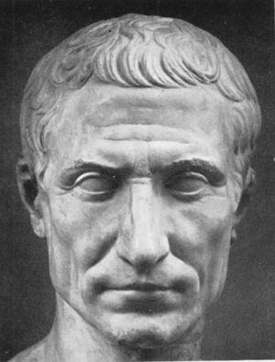
Caesar had een haakneus en een lang en mager hoofd. Uit geschreven bronnen van Seutonius bleek dat Julius Caesar onder kaalheid leed. Er is slechts één beeld opgedoken uit de Romeinse tijd zelf van Julius Caesar (de middelste). Deze dateert waarschijnlijk van 46 v. Chr. Na Caesars dood is het beeld vermoedelijk in het water gegooid, omdat je anders met dat beeld gevaar liep als aanhanger van Julius Caesar te worden gezien. De rest van de beelden zijn in een latere periode vervaardigd.
Caesar was niet voor niets een machtig man geworden in het Romeinse Rijk. Hij beschikte over vele talenten. Hij hield zich in zijn leven vaak bezig met redevoering en literatuur. Er zijn nog enkele werken van hem overgebleven. Dit zijn de werken Commentarii de bello Gallico en Commentarii de bello civili. Commentarii de bello Gallico gaat over de belegering van Gallië, bestaande uit zeven boeken en Commentarii de bello civili gaat over de eerste jaren van de oorlog van Caesar tegen Pompeios, bestaande uit drie boeken.
Maar waar Julius Caesar natuurlijk vooral in uitblonk was zijn aanleg als veldheer. Volgens sommige geschiedkundigen kon Julius Caesar zich meten met andere beroemde veroveraars als Alexander de Grote, Hannibal, Napoleon, Ghengis Khan en Saladin. Hij had nauwelijks nederlagen geleden als veldheer en veel knappe overwinningen geboekt. Bijvoorbeeld de slag van Alesia (zie hoofdstuk 1), de verplettering van Pompeios en de overwinning op Ptolemeus. Hij had op elk terrein en onder alle weersomstandigheden succes. Dit kwam mede door de discipline van zijn soldaten die veel bewondering en respect voor Caesar hadden. Ook doordat hij soldaten promoveerde om hun prestaties en niet om hun afkomst. Hij was een tactisch genie en kon zijn troepen met ongelofelijke snelheid verplaatsen.
Verder was Caesar natuurlijk een zeer ambitieus man. Caesars welsprekendheid en bekwaamheid werkte in zijn voordeel in zijn politieke prestaties. Caesar beschrijft in zijn boeken zichzelf als een koelbloedig man. In zijn verslagen schrijft hij soms over ‘zijn gebruikelijke genade’ met het omgaan van vijanden. Dit kan er dus op wijzen dat hij een genadig man was. Een ander argument daarvoor is dat Julius Caesar soldaten van zijn tegenstanders die het overleefd hadden een plaats in zijn leger aanbood in plaats van ze te executeren of te verkopen als slaaf. Door zijn tegenstanders werd hij gezien als een arrogant en een machtsbeluste man die alleen maar de ambitie had om zoveel mogelijk macht naar zich toe te trekken. Maar het is nog onduidelijk in hoeverre dat zo was. Hij had het volk zo rond zijn dood van een aantal vrijheden ontnomen, maar toen hij een kroon kreeg aangeboden, als symbool voor het herstel van het koningschap, weigerde hij.
In latere eeuwen werd hij vaak gezien als een held en was een inspiratie voor vele romans. Hij was in de middeleeuwen net als Alexander de Grote een typische held van de ridderromans. William Shakespeare gebruikte hem voor toneelstukken. In zijn stukken werd hij gezien als een ambitieus maar ook als een nobel man. Ook was Caesar een bron van inspiratie voor Napoleon Bonaparte.
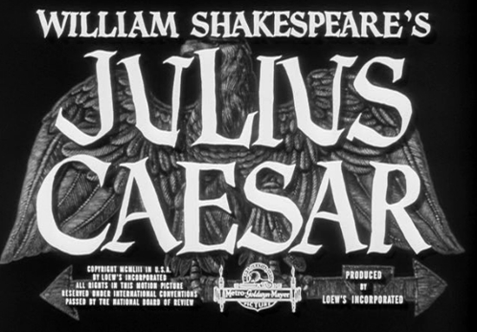
Gaius Suetonius Tranquillus, kanselier van keizer Hadrianus schreef veel over hem. Hij was af en toe minder positief. Hij zei dat Julius Caesar een hardnekkig man was en soms mensen dwong door middel van geweld en door te dreigen zijn zin te krijgen. Maar ook zegt hij dat Caesar een dapper man was en een goede vriend. Ook schetste hij hem als een vrijgevig man en iemand die bekendstond om zijn gevatheid en zijn wrange humor waardoor hij vele vijanden maakte.

Verder had hij een hoofdrol in de stripboeken en films van Asterix en Obelix. In de boeken en films lukte het hem om de Galliërs op hun knieën te dwingen op één dorp na. Het dorp waar Asterix en Obelix wonen en door aanwezigheid van een toverdrank onverslaanbaar is.
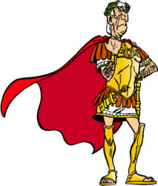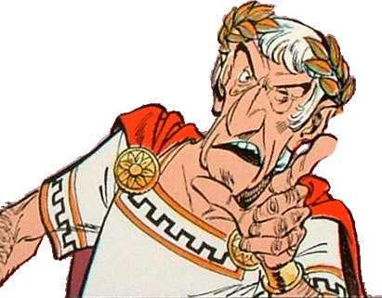
Julius Caesar in de stripboeken van Asterix en Obelix.
In Asterix en Obelix wordt er met hem de spot bedreven. In de stripboeken en de films is hij een opvliegend en ijdel man die koste wat het kost het dorp van Asterix en Obelix wil veroveren, maar dat hem steeds maar niet lukt. Dat leidt weer tot hilarische fragmenten.

Conclusie
Hier geef ik antwoorden op de vragen die ik van tevoren mezelf heb gesteld.
Hoofdvraag: Waarom was Julius Caesar een beroemd Romein?
Julius Caesar is een beroemd Romein door zijn militaire prestaties en zijn invloed op het Romeinse Rijk. Hij veroverde Gallië en Egypte en wist een korte tijd ‘dictator’ te blijven na een periode waarin het Romeinse Rijk een republiek of een aristocratie was . Hij was beroemd om zijn dapperheid en zijn veroveringen die de omvang van het Romeinse Rijk aanzienlijk vergrootte. Ook werd er door hem een nieuwe periode gestart in de Romeinse geschiedenis waarbij keizers het Rijk bestuurden. De naam ‘keizer’ is ook van zijn naam afgeleid. Er is in de loop der tijd veel over hem geschreven en laten zien in boeken, toneelstukken en films.
Deelvraag 1: Hoe kwam Julius Caesar aan de macht?
Julius Caesar kwam aan de macht door zijn ambities en zijn talenten. Hij was welsprekend, bekwaam en een militair genie. Door een huwelijk in zijn jonge jaren kreeg hij goede relaties met de populares. Sulla (de dictator) was daar niet blij mee en wilde dat Caesar ging scheiden. Caesar vlucht en wordt officier in het leger. Door goede prestaties kreeg hij vertrouwen van de populares. Nadat hij opeenvolgend quaestor, pontifex maximus, praetor, propaetor was geworden werd hij in 58 v. Chr. benoemd tot consul van Gallia Cisalpina (Noord-Italie) en Illyrie (voormalig Joegoslavie) en daarna ook tot proconsul. Door deze positie kon hij beginnen met het veroveren van gebieden. Hij veroverde heel Gallië, maar werd na een aantal jaren door de senaat terug naar Rome geroepen omdat zijn termijn als procunsel voorbij was. Hij weigerde en werd uiteindelijk staatsvijand. Na een oorlog tegen zijn tegenstander Pompeios, die hij won, en nadat hij zijn tegenstanders had uitgeschakeld werd hij dictator en daarna zelfs dictator perpetuus.
Deelvraag 2: Hoe verloor Julius Caesar zijn macht?
Julius Caesar verloor zijn macht omdat er een einde werd gemaakt aan zijn leven. De senaat was niet blij met hem omdat hij het volk steeds meer vrijheden ontnam. Daarom werd hij neergestoken door een aantal senatoren in het Senaatsgebouw.
Deelvraag 3: Hoe was Julius Caesar als persoon en hoe zagen verschillende mensen uit verschillende tijden hem als persoon?
Julius Caesar was een man met een lang en mager gezicht en een haakneus. Hij was een dapper en koelbloedig persoon en had aanleg voor oorlogvoering, politiek en redeneren. Hij kon goed spreken en was zeer ambitieus. Ook was hij inspiratie voor vele boeken, theaterstukken en films en voor o.a. Napoleon en Shakespeare.

Bronvermelding
Websites
Hoofdstuk 1 en 2: http://historiek.net/index.php/Romeinen/Gaius-Julius-Caesar-100-44-v.-Chr.html en wikipedia (klein aantal feiten)
Hoofdstuk 3: http://www.geschiedenis.nl/index.php?go=content.persoon&persoonID=21
Boeken
Kaart van het veroverde Gallië: kaart Europa van google afbeeldingen. Gearceerd gebied bewerkt met paint m.b.v. de Bosatlas van de Wereldgeschiedenis, Wolters- Noordhoff, 1983, Groningen.

Romeinse stadhouder.
Romeinse penningmeester
Bron: http://www.woorden.org/woord/propraetor
Bron hoofdstuk 1: www.wikipedia.nl en http://historiek.net/index.php/Romeinen/Gaius-Julius-Caesar-100-44-v.-Chr.html
Dit schreef Suetonius in zijn boek
Bron hoofdstuk 2: http://historiek.net/index.php/Romeinen/Gaius-Julius-Caesar-100-44-v.-Chr.html
Bron hoofdstuk 3: http://www.geschiedenis.nl/index.php?go=content.persoon&persoonID=21

